ЛЕКЦИЯ 5.

ФУНДАМЕНТАЛЬНЫЕ ВЗАИМОДЕЙСТВИЯ – СИЛЬНЫЕ И СЛАБЫЕ ЯДЕРНЫЕ, ЭЛЕКТРОМАГНИТНЫЕ И ГРАВИТАЦИОННЫЕ
12.11.2000 г.

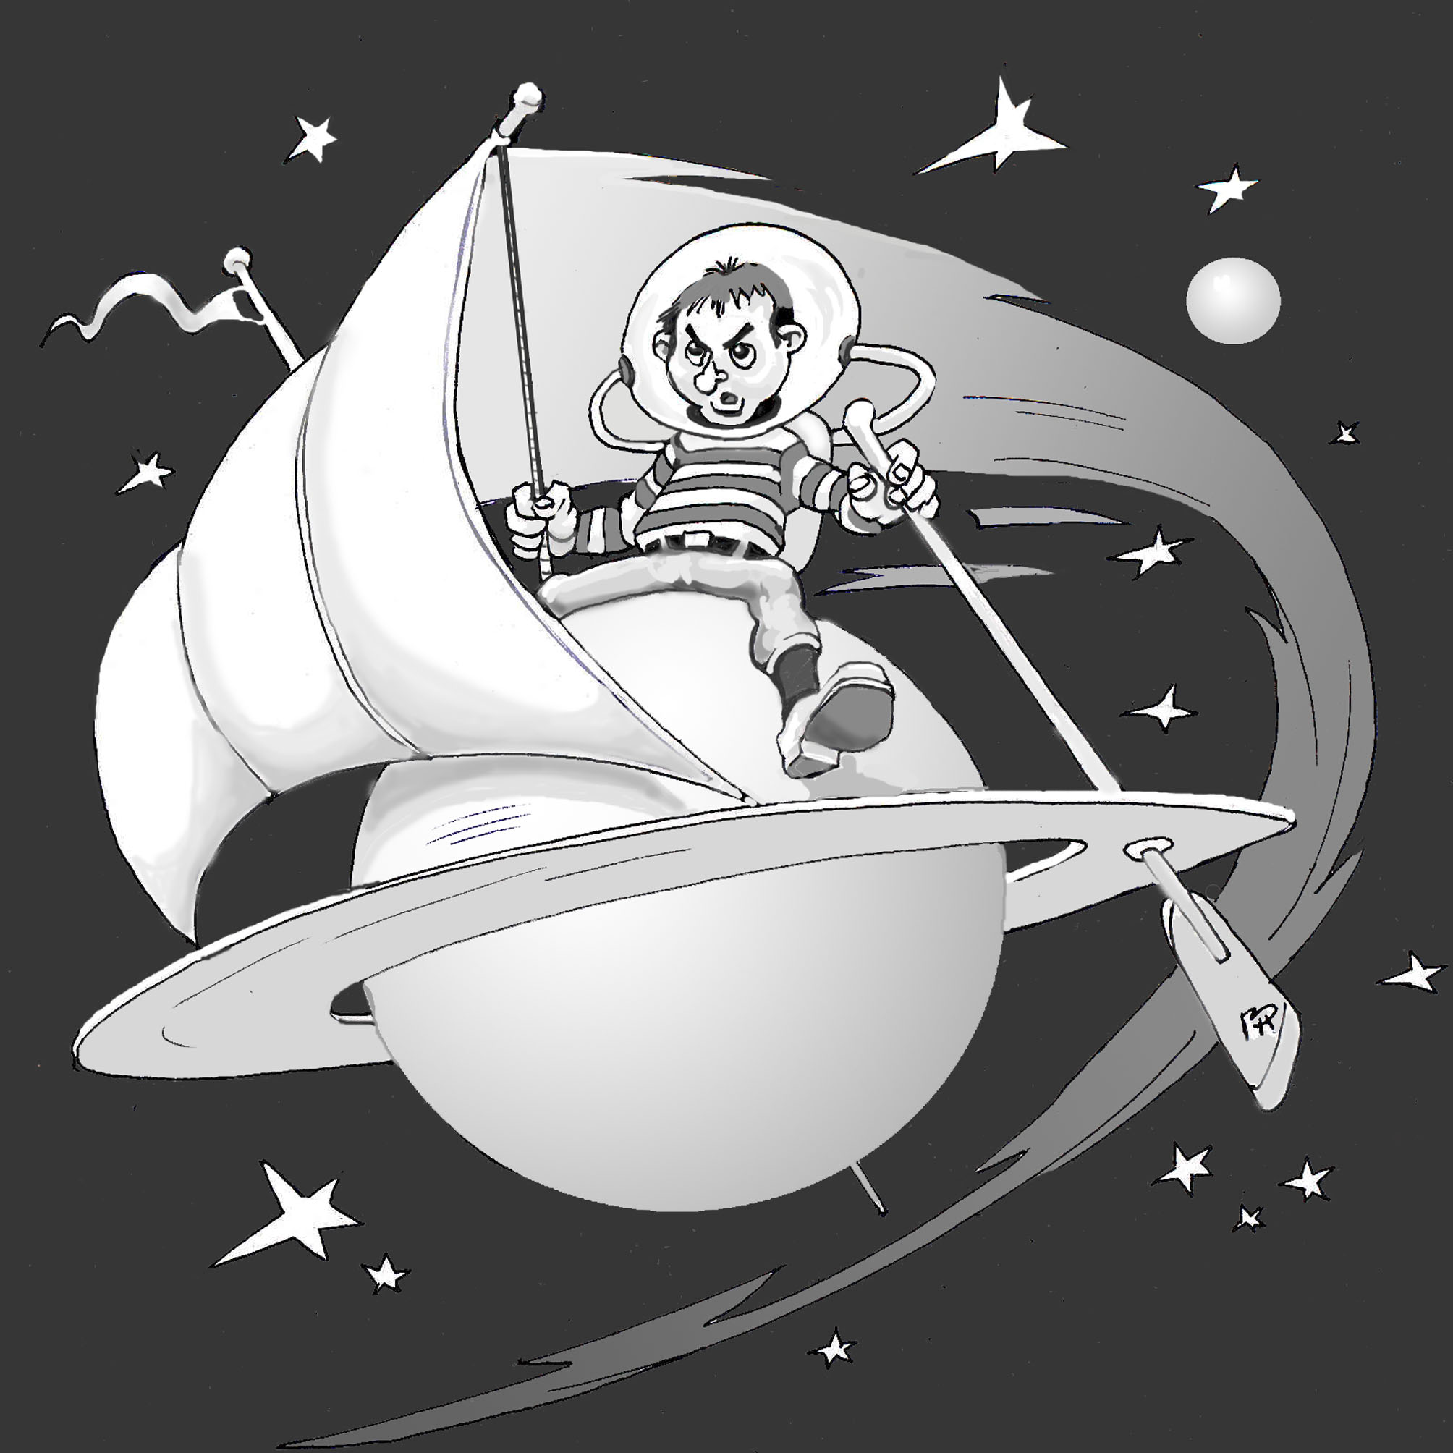

Как однажды мудро сказал Дж.К.Максвелл, если энергия вышла из одного тела и не достигла другого, то она должна где-то находиться. Но тогда мы должны говорить не столько о взаимодействии тел, сколько о том, что одно тело воздействует на эфир, эфир транслирует это возмущение, а другое тело это возмущение воспринимает уже от эфира, а вовсе не непосредственно от первого тела.

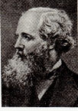

Джеймс Клерк Максвелл

(1831-1879)

Если атом создал свет, а свет далее пошел уже по эфиру, значит должен существовать механизм создания света в эфире. А если этот свет достиг второго атома, и им поглощается, значит должен существовать механизм этого поглощения.

Точно так же все взаимодействия тел – сильные и слабые ядерные, электромагнитные и гравитационные в своей основе

должны иметь источником вещество, оказывающим воздействие на прилегающий к нему эфир, изменение в связи с этим воздействием параметров эфира и воздействие этих измененных параметров на другие тела.

Напоминаю, какими основными формами движения обладает эфир.
В основе всех видов движения эфира лежит поступательное движение его молекулы – амера. Оно равномерно от одного соударения с одним амером и до другого соударения с другим амером. Но объем эфира уже обладает тремя видами движения – диффузионным, поступательным и вращательным.

ВОЗДЕЙСТВИЕ ТЕЛА НА СРЕДУ И СРЕДЫ НА ТЕЛО

СРЕДА

ВЗАИМОДЕЙСТВИЕ ДВУХ ТЕЛ ЧЕРЕЗ ПРОМЖУТОЧНУЮ СРЕДУ

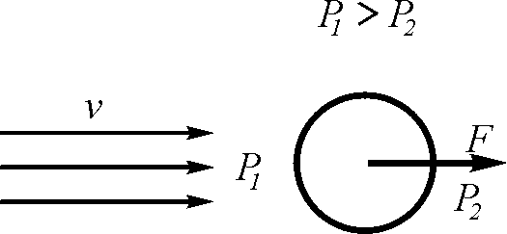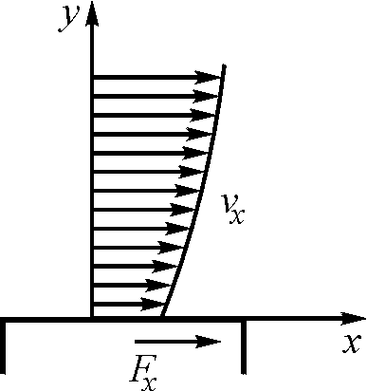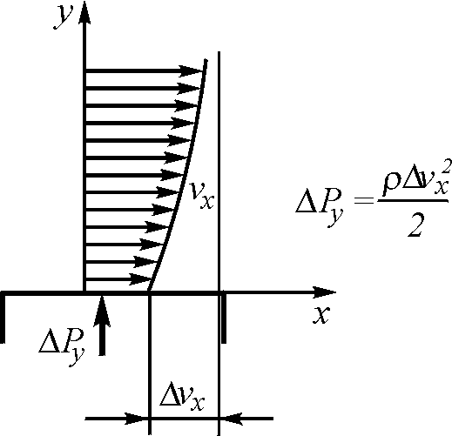

ЛОБОВОЕ ПРОДОЛЬНОЕ ПОПЕРЕЧНОЕ

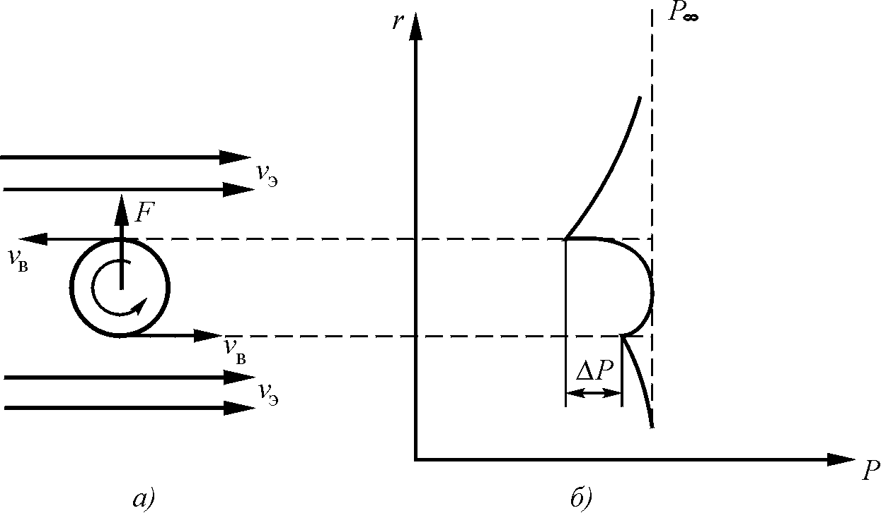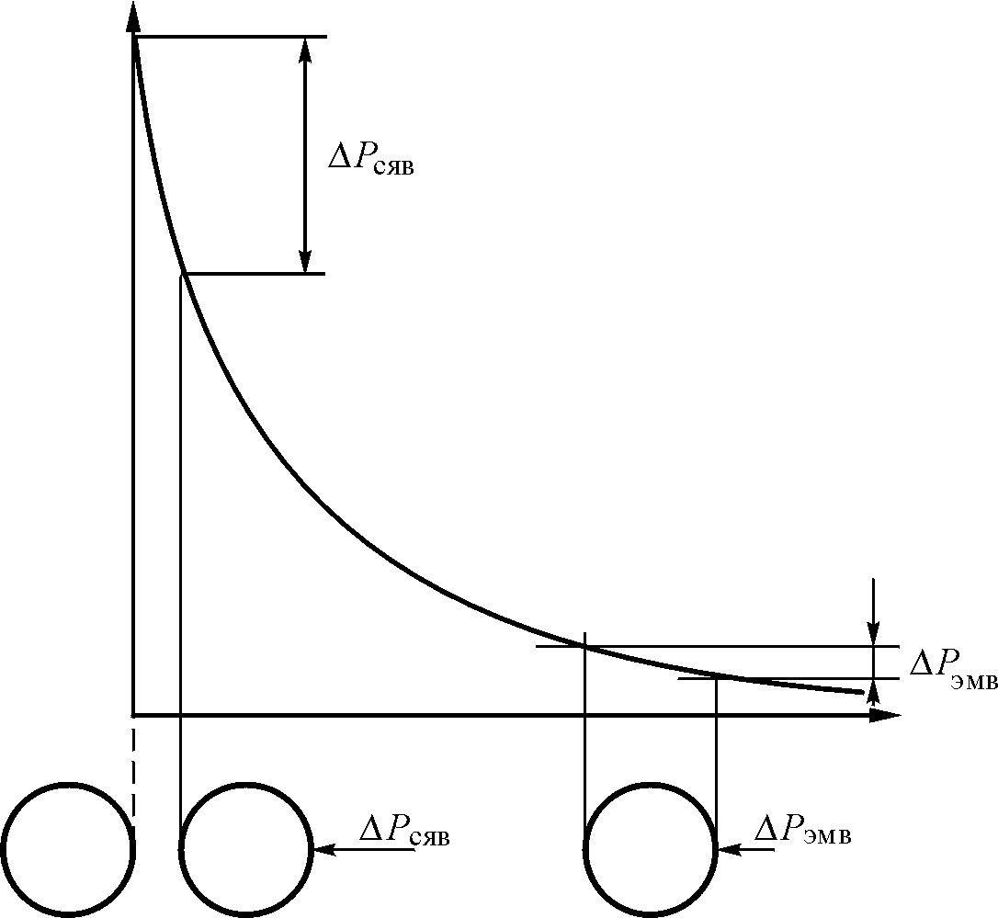
ВИХРЯ И ТЕЧЕНИЯ ЧАСТИЦ НА МАЛОМ
И БОЛЬШОМ РАССТОЯНИЯХ

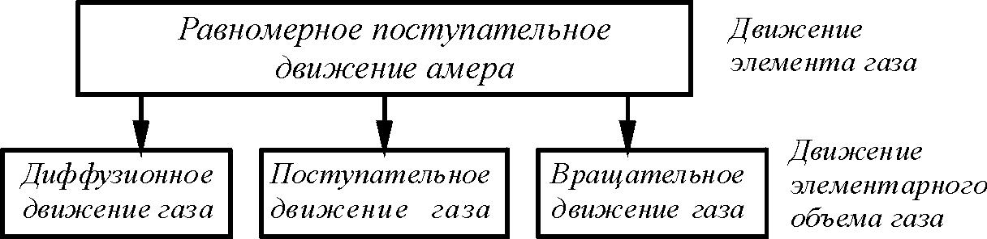

Движения амера, формы и виды движения эфира

Диффузионная форма движения эфира, как и любого газа, обеспечивает три вида движения: перенос плотности, перенос количества движения (импульса), перенос энергии.
Поступательная форма движения эфира обеспечивает два вида движения: ламинарное течение (типа ветра) и продольное колебательное (типа звука, в пределах модуля упругости).
Вращательная форма движения эфира обеспечивает два вида движения: разомкнутое вращательное (типа смерча) и замкнутое вращательное (типа тороида).
Всего семь основных видов движения. Перечисленные виды движения могут дать широкий спектр комбинированных видов движения, соответствующих тем или иным физическим взаимодействиям, физическим полям и явлениям. Кроме того, с учетом взаимодействия потоков эфира, обладающих различными формами и видами движений, количество вариантов взаимодействия может быть велико.

Движение амера, формы и виды движения эфира

Диффузионная форма движения эфира
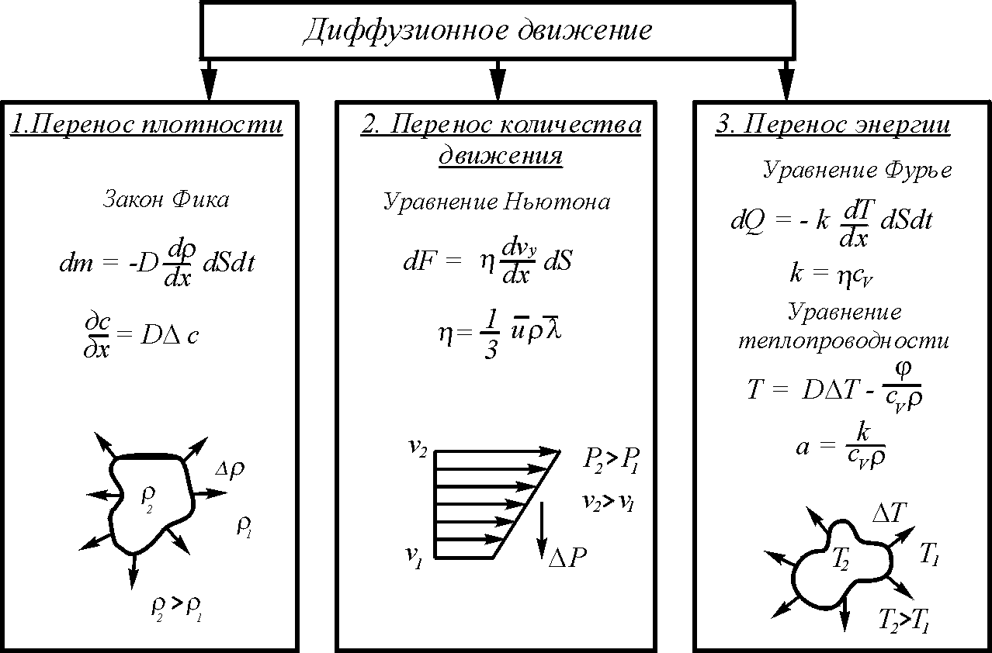

Поступательная форма движения эфира
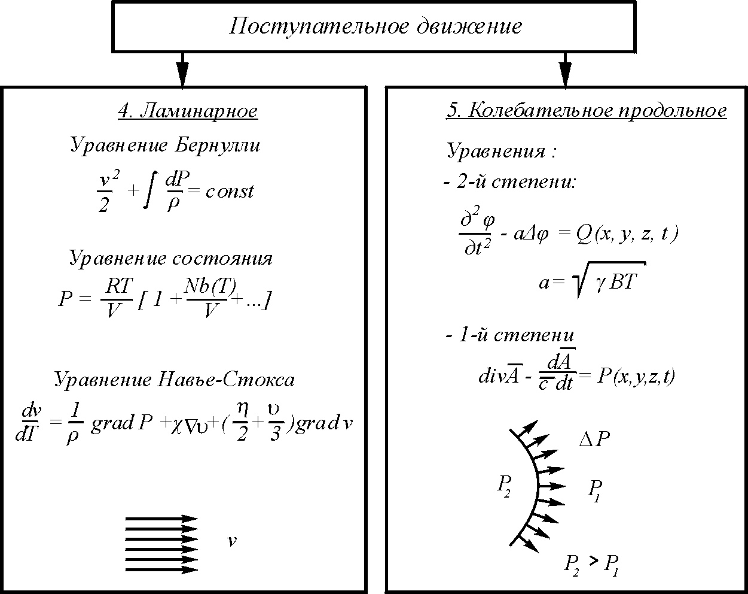

Вращательная форма движения эфира
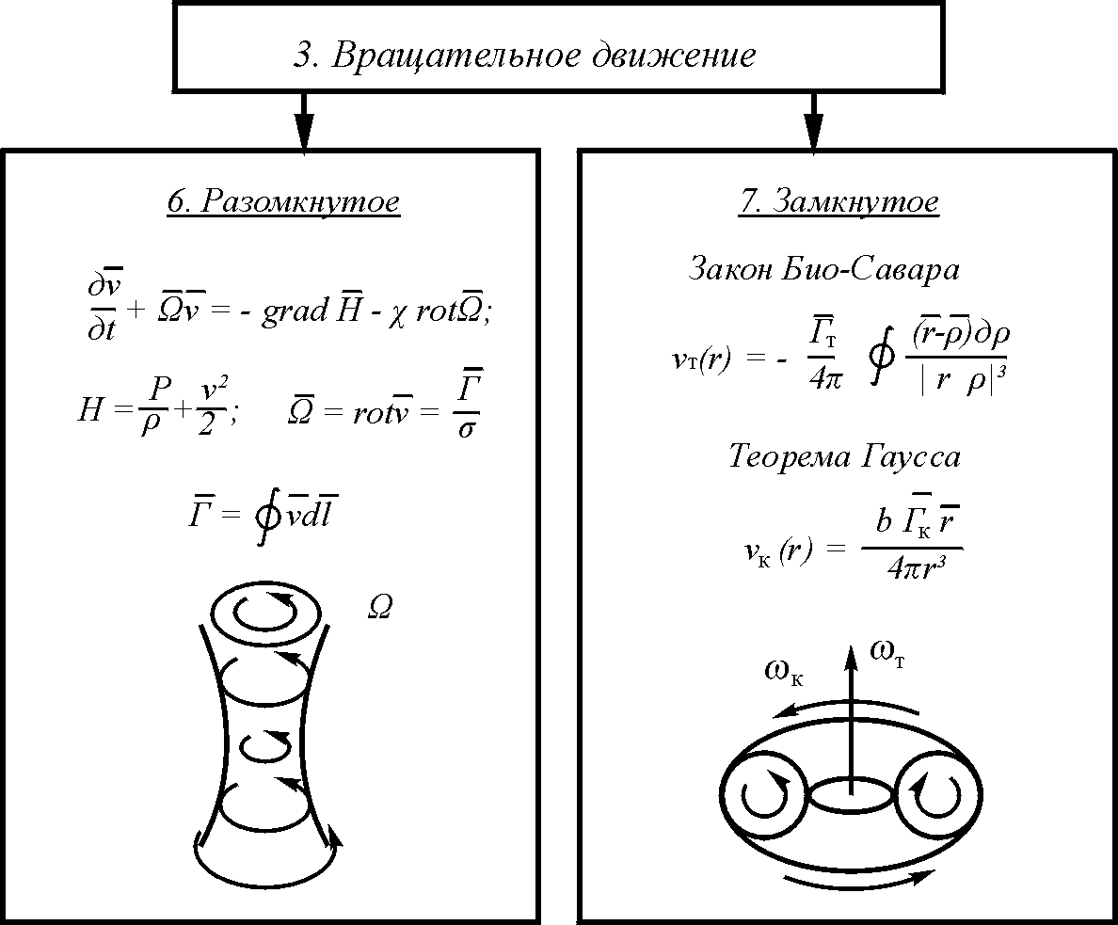
Поскольку основной частицей вещества является протон, а единственной формой движения, способной удержать уплотненный эфир в замкнутом пространстве является тороидальная форма, т. е. замкнутое вращательное движение, то мы и должны рассмотреть, какие же виды движения способен создать вокруг себя винтовой тороид и какие градиенты этих движений способны породить градиенты давлений, а также как поведет себя второй подобный винтовой эфирный тороид, т. е. второй протон, если он попадет в поле градиентов этих давлений.
Давайте пройдемся по основным видам движения эфира.
В диффузионном движении первым стоит перенос плотности. Что это такое?
В одном месте имеется плотность выше, чем в другом. Если они имеют одинаковую температуру, то давление эфира там, где плотность выше, будет больше чем там, где плотность ниже. Эта разность давлений погонит эфир из того места, где плотность выше, в то место, где плотность ниже. Получится движение газа типа ветра. Фактически разность плотностей порождает поступательное движение эфира.
Что будет с другим телом, попавшим в этот поток? Оно будет испытывать лобовое давление, это хорошо известно. Сила сопротивления составит

F_{л} = ηρC_{x}Sv².

Здесь η – кинематическая вязкость; ρ – плотность эфира; C_{x} –коэффициент, учитывающий форму тела; S – мидель (площадь поперечного сечения тела; v – скорость потока.
Как видим, уже здесь есть четкая последовательность действий. Область, в которой плотность повышена, создает поток, а этот поток воздействует на второе тело. Нет такого, чтобы одно тело сразу без промежуточного агента воздействовало на второе тело.
Само лобовое воздействие может оказаться несущественным, особенно если вязкость эфира мала, скорость потока мала площадь мала. Но в других областях Галактики, например, вблизи ядра плотность эфира в сотни раз выше, скорости составляют десятки тысяч километров в секунду, и лобового воздействия на протоны, находящиеся в поверхностном слое звезд может оказаться вполне достаточным для того, чтобы эти поверхностные слои начали вращаться, что и происходит, например, с Солнцем, у которого скорость движения поверхностных слоев больше, чем в глубине, хотя по законам гидромеханики должно быть наоборот.
Откуда может взяться такая разность плотностей эфира? Это может быть в нашей Галактике, в которой на периферии плотность эфира выше обычной, потому что там идет распад протонов, а в центре идет сжатие вихрей, поэтому там плотность эфира ниже. Расстояние между этими областями составляет сотни тысяч световых лет, тут уж ничего не поделаешь. Но процесс идет, и мы наблюдаем эфирный ветер, который омывает все звезды Галактики, в том числе и нашу Землю.
Возьмем второй случай – перенос количества движения. Что это такое и где проявляется?
Рассмотрим движение пластины в эфире. Движущаяся в эфире пластина увлекает эфир, а дальше идет распределение скоростей до нуля. Тогда пластине, имеющей площадь S, нужно преодолеть силу F_{x} в соответствии с законом Ньютона для среды, обладающей динамической вязкостью η:

dv_{x}
F_{x} = – η S ——
dy

y

F_{x}

v_{x}
Увлечение вязкой среды движущейся пластиной по закону Ньютона

Если пластина находится в потоке той же вязкой среды, то пластина будет испытывать силу, действующую уже перпендикулярно ее площади, хотя выражение для этой силы очень похоже на закон Ньютона:
dv_{x}
F _{у} = η S —— = η Sgrad_{y}v_{x}
dy
y

F _{у}

v_{x}

Возникновение поперечной силы, воздействующей на плаcтину,
омываемую вязкой средой

Я лично однажды проверил этот закон на себе, когда стоял на платформе слишком близко к краю, а мимо шла электричка на большой скорости, меня мягко толкнуло к ней. Поэтому, чтобы не попасть под действие этого закона и остаться в живых, не стойте у края платформы, об этом всегда напоминают по радио, но не до всех доходит, что этого действительно делать нельзя.
Этот закон действует и на продуктовые сумки, если они не полностью наполнены. Когда дует сильный ветер, сумки раздуваются внутренним давлением, если, конечно, хозяйка ее держит крепко, иначе будет действовать закон Ньютона.
Этот же закон показывает, как ураган сносит крыши на домах. Здесь есть последовательность: сначала действует закон подъемной силы – крыша вырывается внутренним давлением, а уж вслед за этим вступают в действие закон Ньютона и закон лобового сопротивления: ее уносит далеко.
Что здесь происходит?
В слоях движущегося газа молекулы не только движутся вдоль потока, но из-за теплового движения движутся и поперек потока, передавая таким способом и свое продольное движение соседним потокам, у которых продольная скорость отличается. Происходит обмен скоростью теплового движения, т.е. температурой, и обмен скоростью продольного движения.
Собственно, весь слой, в котором происходит перепад скоростей, это и есть так называемый пограничный слой. Если вязкость отсутствует, то и пограничного слоя нет. Но, чем больше вязкость, тем толще слой.
В отсутствие атмосферы у планет пограничный слой эфира составляет микроны. Но в присутствии атмосферы на Земле его толщина растягивается на десятки километров, потому что каждая молекула воздуха подхватывает эфир, что и показали измерения эфирного ветра Морли и Миллера в 1905 г., Миллера в 1921-1925 гг. и Галаева в 90-х годах прошлого столетия. Почему это так, ни Морли, ни Миллер этого тогда не поняли, а Галаев понял, потому что теория пограничного слоя к этому времени уже появилась.
Что такое электрический заряд и что такое магнитный момент элементарной частицы?
Из сопоставления выражений для плотности энергии электрического поля в вакууме

ε_{o}E²
w_{е} = ⎯⎯ , Дж/м³,
2

где ε_{o} – диэлектрическая проницаемость вакуума, Ф/м; E – напряженность электрического поля, В/м, и соответствующего ему выражения энергии кольцевого движения эфира

ρ_{э}v_{к}²
w_{к} = ⎯⎯ , Дж/м³
2

где ρ_{э} – плотность среды, кг·м^{–3}; v_{к} – скорость среды на экваторе протона, м/с, непосредственно следует, что напряженность электрического поля имеет размерность скорости.
Отсюда непосредственно вытекает, что в системе единиц СИ
ε_{o} = 8,85·10^{–12} Ф/м = ρ_{э} = 8,85·10^{–12} кг/м³, и что E, В/м = v, м/с.
Отсюда мы и знаем плотность эфира в околоземном пространстве. Отсюда же мы знаем и то, что электрическая напряженность есть скорость струй эфира, правда, мы, пока не имея физической модели электрического поля, не можем сказать, что это за скорость – продольная истекания струй эфира из заряда или какая-то поперечная скорость. Это мы узнаем позже, когда будем рассматривать физическую сущность электрического поля.
Но из того, что мы уже знаем, мы можем уяснить физическую сущность электрического заряда.
Как известно из теоремы Гаусса, электрическое смещение D

q q
D = ε_{o}E = ⎯⎯ = ⎯⎯,
4πR² S

где S – площадь поверхности, сквозь которую проходят силовые линии электрического поля, в данном случае, площадь поверхности частицы, несущей электрический заряд.

D

R
D D

q

D

Истечение электрического смещения D из заряда q

Из этого простого соотношения следует, что электрический заряд есть циркуляция скорости потока эфира по поверхности частицы. Отсюда размерность заряда составит:

[q] = кг/м³·м/с·м² = кг·м^{–1},

и, кстати, отсюда сразу вытекает размерность электрического тока в системе МКС: А = кг·м^{–2}, что позволило нам перевести всю систему электрических единиц из системы МКСА в систему МКС, соответствующую всеобщим инвариантам, но этим мы займемся отдельно.
Теперь займемся физической сущностью магнитного момента.
Физическая сущность магнитного момента протона определяется как максимальное значение механического момента, воздействующего на частицу, попавшую во внешнее сильное магнитное поле, т.е. в поток эфира.
Если протон омывается потоком эфира, на разных увастках его поверхности окажутся разные градиенты скоростей потоков эфира и потоков на поверхности протона. Разность давлений эфира по всей поверхности протона создаст механический момент, разворачивающий протон так, чтобы потоки эфира на внешних сторонах протона оказались антипараллельны направлению внешнего потока.

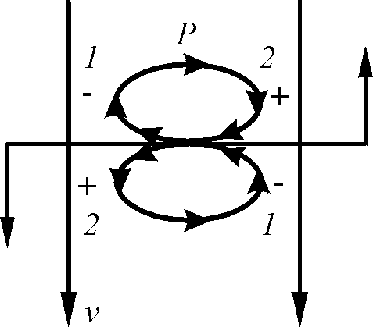
Возникновение вращающего момента при попадании протона в ламинарный поток эфира: 1 – зона пониженного давления; 2 – зона повышенного давления
Для магнитного момента будет справедливо выражение

μ_{p} = kπρ_{э}сv_{т}S_{p}r_{p} = k’ρ_{э}сv_{т}V_{p},

где k’ – коэффициент, учитывающий форму протона и направления углов поверхностных участков относительно набегающего потока эфира; ρ_{э} – плотность эфира в свободном пространстве, с – скорость света; v_{т} - скорость эфирного потока на поверхности протона в районе его экватора; S_{p}, r_{p}, V_{p} – соответственно площадь поверхности, радиус и объем протона.
Таким образом, физическая сущность магнитного момента протона – механический момент, который будет испытывать протон, ось которого расположена перпендикулярно направлению набегающего потока эфира, движущегося со скоростью света.
Скорость тороидального движения эфира на поверхности протона проще всего найти из представлений об эквивалентном круговом токе.
Магнитный момент протона составляет 2,79μ_{я}, где μ_{я} – ядерный магнетон, равный 5,05·10^{–27} Дж·Тл^{–1}, т.е. μ_{p} = 1,41·10^{–26} Дж ·Тл^{–1}.
Как известно, магнитный момент протона может быть определен как магнитный момент некоторого кругового тока i, текущего в замкнутом контуре, площадь которого равна S:

М = iS.

Из эфиродинамической модели протона видно, что диаметр такого контура примерно равен радиусу протона. Из закона полного тока следует, что напряженность магнитного поля составляет величину

i
Н = ⎯⎯ ,
2πr

где r = r_{p}/2. Таким образом, получаем для протона

μ_{p} μ_{p} 1,41·10^{–26}
Н = ⎯⎯⎯ = ⎯⎯⎯ = ⎯⎯⎯⎯⎯⎯ = 10¹⁸ А/м.
2πrS π² r_{p}³ π²1,123·10^{–45}

Значению 1 А/м соответствует скорость потока в 376,65 м/с. Следовательно, скорость потока эфира на поверхности протона будет равна

v_{т} = 376,65·10¹⁸ = 3,76·10²⁰ м/с.

Разумеется, весь расчет носит приближенный характер.

Рассмотрим природу сильного ядерного взаимодействия.
На прошлой лекции мы с вами рассматривали случай взаимодействующих вращающихся линейных вихрей на примере двух вращающихся цилиндров. Если два параллельных вращающихся цилиндра расположены вблизи друг друга, то взаимодействие цилиндров будет определяться их направлениями вращения относительно друг друга.
Если между цилиндрами провести плоскость симметрии, то легко видеть, что цилиндры своим вращением должны загонять газ из свободного пространства в область между поверхностью цилиндра и этой плоскостью. Учитывая, что газ обладает плотностью и, следовательно, инерционностью, для того чтобы он двигался ускоренно в этом промежутке, его нужно сжать. Это приведет к тому, что плотность газа в промежутке между цилиндром и плоскостью симметрии окажется выше плотности газа в свободном пространстве, это повысит его температуру и давление.

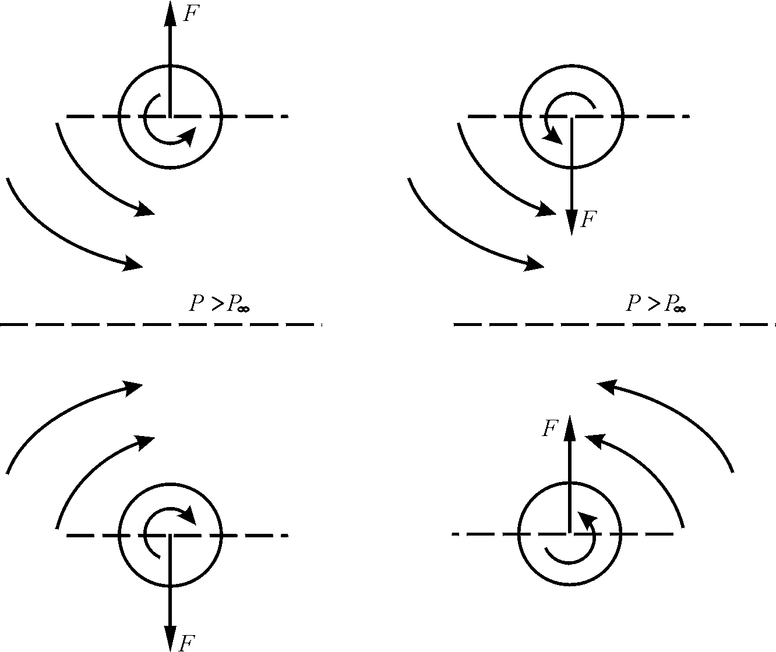
Взаимодействие двух цилиндрических газовых вихрей: а – вращающихся в противоположных направлениях; б – вращающихся в одном направлении
Если цилиндры вращаются в противоположные стороны, то в промежутке между ними градиента скорости почти нет, поток газа, загоняемый вращающимися цилиндрами в промежуток между ними, сжимается, а температура растет, и за счет этого давление газа в промежутке между цилиндром и плоскостью симметрии увеличивается. В этом случае цилиндры будут отталкиваться друг от друга.
Но, если два цилиндра вращаются в одну и ту же сторону, между ними образуется градиент скорости и снижается температура, давление в этом промежутке снижается, и цилиндры притягиваются друг к другу, а затем начинают вращаться вокруг друг друга. Именно такой случай и имеет место при взаимодействии двух нуклонов, находящихся в непосредственной близости друг от друга.

D δ D

Взаимодействие двух нуклонов

В этом случае нуклоны развернутся антипараллельно относительно друг друга и в межнуклонном промежутке образуется очень большой градиент скорости: при толщине межнуклонного слоя в 0,1 Ферми, т. е. 10^{–16} м, а диаметр нуклонов составляет порядка 2,25·10^{–15} м. Учитывая кубическую зависимость падения скорости тороидального движения от расстояния, можно считать, что градиент скорости на противоположной стороне нуклонов будет в тысячи раз меньше, чем в межнуклонном промежутке, т. е. там будет практически полное давление эфира, которое и прижмет нуклоны друг к другу. В этом и состоит сущность сильного ядерного взаимодействия.
Ниже приведены энергии взаимодействия нуклонов друг с другом. Энергия взаимодействия – это работа, которую нужно затратить для того, чтобы растащить нуклоны друг от друга. Градиент же от энергии взаимодействия составит силу, которую нужно будет приложить для этого (показана пунктиром)
Обращает на себя внимание то, что энергия протон-протонного взаимодействия по величине меньше, чем энергия протон-нейтронного взаимодействия. Это совершенно естественно, потому что у двух протонов в межнуклонный промежуток оба протона загоняют эфир в узкую щель между ними, и этот поток несколько отодвигает нуклоны друг от друга, расстояние увеличивается и градиент скорости уменьшается. А при протон-нейтронном взаимодействии в эту щель загоняет эфир только один протон.
Отсюда мы сразу можем определить нижнее значение давления эфира в околоземном пространстве, оно составляет не менее, чем 2·10³² Па, но это только разность между внешним давлением эфира и давлением эфира в межнуклонном пространстве, если бы там не увеличивалась плотность эфира, за счет чего и сохраняется баланс всех давлений вокруг нуклонов. Более поздние расчеты дали нам несколько повышенную плотность эфира в 1,3·10³⁶ Па..

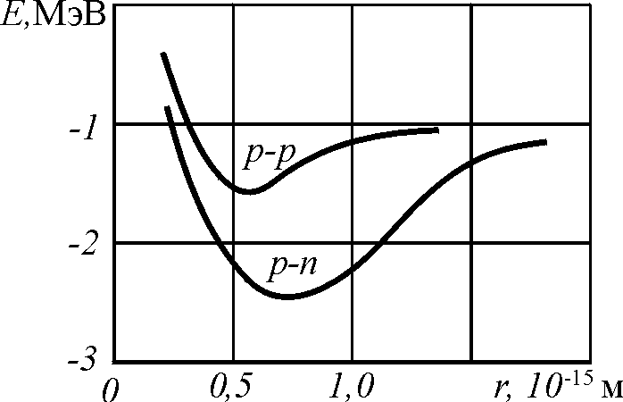
F
Зависимость энергии взаимодействия между нуклонами (протон-протонное и протон-нейтронное взаимодействия) от расстояния между ними при антипараллельных спинах.
Напоминаю, что по определению давление в газе есть одновременно удельное энергосодержание газа, т. е. тепловой энергии, содержащейся в одном кубометре газа. Таким образом, оно в свободном от вещества пространстве составляет порядка 1,3·10³⁶ Дж/м³. Интересно сопоставить эту величину с величиной потребления всем человечеством в год. Это потребление составляет 10²² Дж/год – это и промышленность, и транспорт, и быт, и вообще все, что угодно. Так вот, если бы научились использовать энергию эфира, то энергии одного кубометра эфира хватило бы на то, чтобы обеспечить все человечество энергией на многий миллиарды лет. А эфиром официальная наука заниматься запретила…
На основе изложенного может быть рассмотрен механизм действия сильного ядерного и электромагнитного взаимодействия.
Если нуклоны находятся в непосредственной близости друг от друга, то градиент тороидального движения (магнитного поля) велик, поскольку него затухание скорости пропорционально кубу расстояния, и здесь кольцевое движение не создает больших градиентов. Отсюда и большая энергия взаимодействия. На относительно больших расстояниях тороидальное движение затухло, а кольцевое не затухло в силу того, что оно убывает пропорционально квадрату расстояния. И, хотя его градиент невелик, он на этих расстояниях многократно превышает градиент магнитного поля. Здесь магнитное поле только разворачивает вторую частицу, если она попала в это поле, а дальше начинает действовать градиент кольцевого движения, т.е. электрического поля. Это и есть электромагнитное взаимодействие. Таким образом, в принципе, сильное ядерное и электромагнитное взаимодействия имеют один и тот же механизм.

Взаимодействие частиц вещества через градиенты давлений:
а – в случае близкого контакта (сильное ядерное взаимодействие); б – в случае дистанционного (электромагнитного) взаимодействия.

И, наконец, у нас есть третий случай – разность температур тела и эфира.

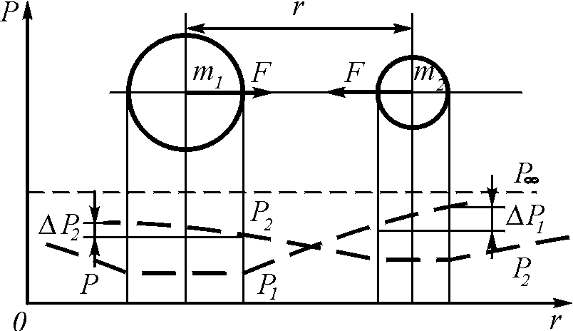

Механизм гравитационного взаимодействия тел: изменение температуры и давления эфира вблизи гравитационной массы и гравитационное взаимодействие двух масс

ДВИЖЕНИЕ ГАЗА ОКОЛО ВИХРЕВОГО ТОРОИДА
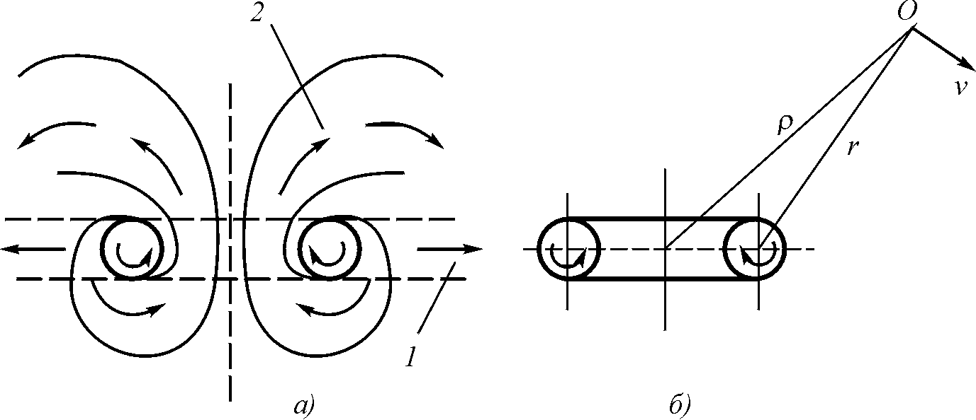

ТОРОИДАЛЬНОЕ КОЛЬЦЕВОЕ:

Гт (r – ρ) d ρ Гкr
vт(r) = - ——∫————— vк(r) = ——
4π | r – ρ|³ 4πr³

РАСПРЕДЕЛЕНИЕ ТЕМПЕРАТУРЫ И ДАВЛЕНИЯ ВОКРУГ ВИХРЕЙ

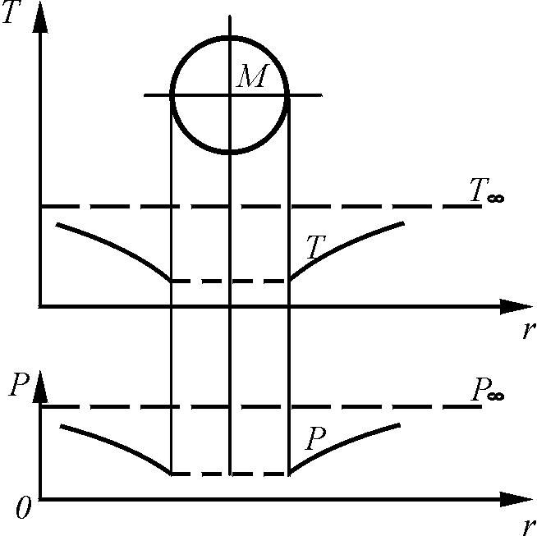

ТЕРМОДИФФУЗИЯ:

kqq 1 д 1 ∞ α ²
gradT = —— Ф(r, t); Ф(r, t) = —— r²—— ( - — ∫ e dα).
r² √2π дr r r/2√at
Если r→0, то Ф→1.
Если тело имеет температуру больше, чем окружающий его эфир, то в его окрестностях появится градиент температур, а значит, и градиент давлений, поскольку в газе они пропорциональны друг другу. И если в этот градиент температур попадет второе тело, то оно будет отталкиваться от первого тела, если у него температура выше, чем температура окружающего эфира, или, наоборот, притягиваться к нему, если температура у него ниже, чем у окружающего его эфира.
Поскольку все небесные тела состоят из протонов, нейтронов и электронных оболочек, а это все вихри эфира, а у любых газовых вихрей температура поверхности и всего их тела всегда ниже температуры окружающей среды, то эфир около них будет охлаждаться, и давление эфира окажется ниже вблизи тела и выше вдали. Поэтому любое тело, попавшее в этот градиент, будет приталкиваться внешним давление к этому телу. В этом и состоит физическая причина всемирного тяготения. Это и есть физическая основа закона Всемирного тяготения Ньютона.
Могу напомнить, что закон Всемирного тяготения Ньютона далеко не сразу быт принят. В течение более 50 лет вокруг него шли дебаты, поскольку не все соответствовало астрономическим наблюдениям. Особенно против него были настроены англичане, а защищали его французы, хотя, казалось бы, все должно быть наоборот. В это закон все время предлагались добавки, сомножители и прочее, потому что были все же всякие несоответствия с астрономией. Позже, правда, выяснилось, что грешит не закон Ньютона, а астрономия. Но победило не это, а то, что французы привели решающий довод: если каждый желающий будет добавлять в этот простой и изящный закон свои добавки, то, что же это тогда будет?! И вот этот аргумент победил, и больше на Закон Всемирного тяготения никто не покушался.
Здесь опять легко просматривается последовательность процессов. Сначала первое тело создает в эфире градиент температур и давлений. Этот градиент через какое-то время добирается до второго тела, а уже после этого второе тело начинает испытывать воздействие градиента давлений эфира.
Нужно сразу заметить, что этот процесс исключительно высокоскоростной, это распространение второго звука, т.е. распространение продольного возмущения. По данным Лапласа 1788 г. эта скорость не менее чем в 50 миллионов раз выше скорости света, по нашим данным на 13 порядков. Это подтверждено всем опытом небесной механики, вообще оперирующей только статическими формулами, в которых вообще отсутствует запаздывающий потенциал, что подразумевает бесконечно большую скорость гравитационного взаимодействия небесных тел.
Рассмотрим сущность слабого ядерного взаимодействия.
Откровенно говоря, четкой логики у физиков в этом взаимодействии я не нашел. Тут все свалено в кучу, и распад ядер, и радиоактивность, и излучаемое рентгеновское излучение. А ведь все это разные процессы. Здесь вообще фигурируют вероятностные характеристики. Что такое период полураспада ядер элементов? Чисто вероятностная, т. е. статистическая величина, найденная опытным путем, а затем математически распространенная на другие массы и времена. Конечно, при отсутствии других данных и это годится. Но хотелось бы понять физическую сущность процесса, его причину, а все остальное было бы следствием.
Что же там происходит? Обращает на себя внимание несколько обстоятельств.
Во-первых, то, что естественным распадом обладает только небольшое число относительно тяжелых элементов – радий, уран, торий, полоний. Еще существует около 300 изотопов разных элементов, которые, испустив нейтроны, становятся устойчивыми. Остальные, а всего порядка 2000 радиоактивных изотопов получены искусственным путем.
Во-вторых, при всех этих превращениях соблюдаются все механические законы сохранения – энергии, количества движения, импульса. Затруднения остаются с дефектом массы, которая исчезает неизвестно куда. Именно это обстоятельство послужило причиной для введения понятия нейтрино (маленький такой нейтрончик, который поймать никак не удается). Для этой последней процедуры на Кавказе в долине Терскол создан подземный зал, в котором находится ванна с хлором-35 для поимки солнечных нейтрино, которые должны в этой ванной оставлять свои следы. Нейтрино много, они идут сплошным потоком, но оставляют следы лишь единицы, потому что площадь сечения взаимодействий очень мала, а проникающая способность нейтрино очень высокая. Мне лично напоминает это все ситуацию при поисках гравитационных волн. Долго искали, ничего не нашли, потому что, как оказалось, их вообще не существует.
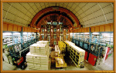
Баксанская нейтринная лаборатория

Но каков же может быть предложен эфиродинамический механизм слабого ядерного взаимодействия? Оказывается, может.
Из того факта, что существует дефект масс, не обязательно вытекает существование нейтрино. Возможно, конечно, но вовсе не обязательно, потому что есть другое объяснение, например, что часть массы во время ядерных реакций переходит в свободный эфир и в нем растворяется, становясь невидимой для наблюдений, по крайней мере, сегодня. И никакие нейтрино вообще не образуются. Хотя и это не исключено, все может быть. Но не обязательно.
А из того факта, что при ядерных реакциях соблюдаются все механические законы сохранения, вытекает, что все это надо объяснить чисто механическим образом. Рассмотрим один из них – прохождение волн по поверхности и в теле атомных ядер.
В высокодобротных системах, охваченных обратными связями, а ядра это весьма добротные системы, могут развиваться самопроизвольно возникающие волны. Откуда они берут энергию? Из самих нуклонов. Ядра атомов это вовсе не мертвые системы, в самих ядрах, в нуклонах и вокруг них непрерывно движутся эфирные потоки с громадными скоростями, и энергии там более чем достаточно.
Если произошел малейший толчок, хотя бы от изменения температур электронных оболочек, то далее возникшее колебание вполне может наращивать свою энергию, и в теле ядра, особенно сложного, в котором нуклонов много, возникнут поверхностные и глубинные волны. Если две волны войдут одновременно в межнуклонный промежуток, они раздвинут части ядер, и если в этом новом промежутке хотя бы на короткое время силы кольцевого отталкивания, т.е электрические силы превысят силы тороидального притяжения, т.е. силы магнитного поля, то ядро развалится на две или более частей. Вот и весь процесс.
В связи с тем, что поверхность винтового вихревого тороида отделена от окружающей среды пограничным слоем, а сам тороид уплотнен, при ударном импульсном возбуждении по нему должны распространяться волны – поверхностные (поперечные) и глубинные (продольные).
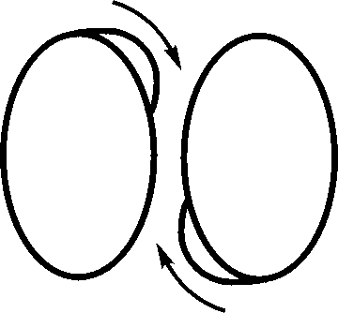
Прохождение поверхностных волн по телу нуклонов
Учитывая различие в плотности тела тороида на различных расстояниях от поверхности и тот факт, что скорость распространения продольных волн всегда существенно выше скорости распространения поперечных волн, следует полагать, что возникшие волны могут иметь множество составляющих, перемещающихся в теле тороида независимо и асинхронно относительно друг друга.
В ядре, в котором отдельные нуклоны связаны друг с другом через общие пограничные слои, энергия поперечных волн, проходящих по поверхности одного из нуклонов, будет передаваться другим нуклонам и возбуждать в них поперечные и продольные волны.
Поперечные волны, проходя по поверхности нуклонов, будут создавать в окружающем эфире колебания, которые будут в нем распространяться и восприниматься как высокочастотное электромагнитное излучение. Вследствие исключительно высокой упругости тела нуклонов эти колебания имеют весьма высокую частоту – порядка от 10¹⁸ до 10²³ Гц (гамма-излучение). Учитывая же разность плотностей тела нуклонов и свободного эфира, следует констатировать, что отдача энергии колебаний возбужденными ядрами во внешнее пространство будет происходить достаточно медленно и длиться долго, иногда многими годами, что и имеет место в реальности.
При прохождении асинхронных волн в теле ядра гребни и впадины отдельных составляющих время от времени могут суммироваться. В тех случаях, когда гребни суммируются в пределах пограничного слоя, разделяющего нуклоны, они будут изменять расстояние между ними.
Если по поверхности двух нуклонов, обращенных друг к другу, проходят гребни волн, то толщина пограничного слоя на этот момент будет уменьшена, а поскольку равновесие сил притяжения и отталкивания нуклонов существует только при определенной толщине пограничного слоя, то в этом случае возникнут силы отталкивания. Если импульс этой силы окажется достаточным для того, чтобы раздвинуть нуклоны на величину, существенно превышающую толщину пограничного слоя, то после прохождения гребня волн нуклоны окажутся разъединенными, а силы электрического отталкивания (силы взаимодействия за счет кольцевого вращения) заставят нуклоны еще более отдалиться друг от друга.
Если же по поверхности нуклонов, наоборот, одновременно пройдут впадины волн, то нуклоны притянутся, но затем после прохождения впадин окажется, что толщина пограничного слоя уменьшена по сравнению с толщиной пограничного слоя в устойчивом состоянии, и нуклоны тоже получат импульс отталкивания.
Таким образом, одновременное появление гребней поверхностных волн двух нуклонов в межнуклонном пространстве может привести к распаду системы вихревых тороидов – нуклонов, т.е. к ядерному распаду.
Остальные виды известных взаимодействий – сильное ядерное, электромагнитное и гравитационное мы уже рассмотрели.
Не существует ли, кроме этих взаимодействий, еще каких-нибудь других, не сводящихся к этим четырем видам? Можно с уверенностью сказать, что существуют, но о них можно говорить только с использованием эфиродинамических представлений.
Это, например, взаимодействия через лобовое сопротивление эфира и вещества. В одном месте – на периферии Галактики протоны вещества распадаются и давление эфира повышается. В другом месте в ядре Галактики идет образование протонов со сжатием эфира и давление падает. Разность давлений приводит к потокам эфира от периферии к ядру, и оказавшиеся на его пути протоны, входящие в состав звезд и планет, испытывают силовое воздействие. Относится ли это воздействие к известным фундаментальным взаимодействиям? Не относится. Это пятое фундаментальне взаимодействие.
Нами обнаружено силовое влияние ковалентных химических реакций на вещество, это проверено экспериментально. Это какое из четырех фундаментальных взаимодействий? Никакое. Это шестое взаимодействие. Это все? Вряд ли. Наверное, если поразмыслить, то найдется еще что-нибудь. Эфиродинамика дает для этого богатые возможности, но ими надо заниматься, а не кликушествовать об отсутствии эфира в природе только потому, что так удобнее теоретикам.

Вопрос. Как относились к учению Демокрита об атомах последующие философы?
Ответ. Все последующие философы, включая и современных, к сожалению, практически ничего не поняли в учении Демокрита и, вместо того, чтобы понять, вносили свои представления, искажая его учение и приписывая ему то, что он не говорил.
Ведь у Демокрита совершенно четко сказано, что амеры есть составные части атома, но в отличие от атомов, имеющих тяжесть, амеры тяжести не имеют. Все недоумевали, как так? А наш современник большой философ Ахундов вообще договорился до того, что амеры, то есть не имеющие меры, это абстрактные математические точки, а вовсе не физические понятия. Надо бы сначала подумать, а потом уж что-то утверждать. Но думать, как оказалось, может не каждый, а болтать – пожалуйста.
В философии вообще так называемое развитие на самом деле было искажением изначальных понятий. Каждый философ, практически не имея общих физических представлений, вносил свои соображения, как он их понимал, а реальные знания постепенно утрачивались, пока, наконец, не договорились до того, что эфира вообще нет.
На самом деле дело с тяжестью объясняется просто. Тяжесть не есть врожденное свойство материи, атомов или амеров. Тяжесть есть результат градиента теплового движения амеров, градиента температуры, свойство массы газа, а не отдельных его молекул. Никакая отдельная молекула не может создать градиента температур, а объем газа может. Так вот, амеры по отдельности никакого градиента не создают и тяжестью не обладают, а объем газа создает, если к тому есть условия, потому что атом как вихревая структура имеет пониженную температуру и охлаждает окружающий эфир. Если туда попадет другой атом, то и он будет охлаждать эфир. Образуется градиент температур, тем самым градиент давлений.
Грубо говоря, между атомами эфир охлаждается сильнее, чем с внешней стороны, где давление больше, и эта разность давлений и есть гравитация. То есть Демокрит был абсолютно прав, а все остальные просто ничего не поняли, а разобраться им было лень. Я это часто наблюдаю и сейчас. Вместо того чтобы природу изучать, следовать строго логике, понять логику эфиродинамики, начинают природу изобретать, а эфиродинамику критиковать, даже не пытаясь ее понять.
Я же не утверждаю, что в эфиродинамике нет ошибок или неточностей. Конечно, есть, ведь фактически это первый серьезный шаг в изучении природы с позиций существования в ней мировой среды, строительного материала вещества. Ошибки надо найти, поправить и идти дальше, а не толочь воду в ступе, изобретая все новые теории мироздания, построенные на очередных постулатах. Нет в природе ни постулатов, ни парадоксов, ни принципов. В ней все логично, и эту логику надо найти. А то теперь свою неграмотность спихивают на господа Бога, который так устроил и все.

Вопрос. Почему же раньше не была создана эфиродинамика, ведь эфиром занималось множество ученых?
Ответ. Прежде всего, естествознание до недавнего времени не накопило нужных данных для анализа, оно тогда не прошло этапа элементарных частиц, сведения о них появились только к середине 20-го столетия. К этому же времени как-то оформилась и газовая динамика. Но к этому же времени окрепла школа релятивистов, которая просто запретила заниматься эфиром, она это делает и сейчас, только сейчас она уже не имеет того веса. Но инерция запрета все еще сохранятся. Эта школа паразитическая, страшно расточительная, и бьется не за истину, а за свою кормушку. Но теперь, похоже, всем это становится ясно, она уже гниет и будет сметена реальным развитием материалистического естествознания.

Вопрос. Объясните еще раз, как из протона образуется атом водорода?
Ответ. Вот смотрите. Протон, как тороидальный винтовой вихрь, прогоняет внешний эфир через свое центральное отверстие. Но отверстие мало, и такое его положение неустойчиво, по крайней мере, если протон находится в неподвижном относительно него окружающем эфире. Другое дело, если протон летит в эфире с большой скоростью, тогда вязкость эфира на его поверхности уменьшается, и устойчивость повышается. Это происходит в космических лучах. А в неподвижном эфире его состонияе неустойчиво.
Оно становится устойчивым тогда, когда присоединенный эфир частично продолжает тот же путь, а частично выворачивается во вне, образуя присоединенный вихрь. Тут этот вихрь практически не ограничен в пространстве, и число таких вихрей в стабильном атоме всегда равно числу протонов, их создавших. И так далее.
Обращаю ваше внимание на то, что современня физика не объясняет, почему в атоме число электронов всегда равно числу протонов, почему заряд электрона в атоме точно равен заряду протона, вообще, что такое заряд и почему протоны удерживают электроны, которые находятся от ядра на расстоянии в 100 тысяч раз большем, чем размеры ядра. Никаких ответов! А ведь все это следствие планетарной модели Резерфорда, весьма несовершенной, хотя это был громадный шаг вперед по сравнению с предыдущей моделью Томсона, в которой вообще не было никаких движений.
Но теперь-то пора переходить к другой модели, которая на все эти вопросы даст четкий ответ, пора начинать понимать природу, а не талдычить о хорошо изученных законах. Да и так ли они «хорошо изучены»?
Эфиродинамическая модель атома дает на все поставленные вопросы ответы. Полные ли они? Конечно, нет. Но надо идти дальше.

Вопрос. Почему у разных частиц микромира одинаковый спин?
Ответ. Что такое спин? Это момент количества движения. Наличие спина означает, что частица вращается вокруг своей оси. Это вращение свидетельствует о тороидальной структуре всех частиц, у которых есть спин и о том, что у них есть тороидальное движение эфира, а, следовательно, и магнитный момент. А вращение частицы одновременно означало и наличие электрического заряда. Тут все завязано.
Трудности возникали с нейтроном, у которого спин есть, а заряда нет. Отсюда возникло мнение, что заряд и спин не связаны друг с другом. Но из эфиродинамической модели сразу видно, в чем дело: пограничный слой нейтрона экранирует кольцевое движение.
Что касается одинаковости спинов у разных частиц, то здесь явная натяжка. Одинаковых параметров, так же как и двух одинаковых вещей не бывает нигде, никогда и ни в чем. Это всего лишь математический прием, так сказать, первое приближение, уничтожающее все реальные различия и сильно обедняющее исследования, и фактически уничтожающее физический смысл. Тут много есть о чем поговорить, но это отдельно.
Меня всегда удивляло, как это физики умудряются публиковать в справочниках параметры микрочастиц с точностью до пятого знака. Это при условии, что все параметры электрического и магнитного полей в экспериментах по определению этих параметров они знают в лучшем случае до 0,1%, а то и хуже. Значит, все это всего лишь результат статистической обработки и взаимного соглашения под звон бокалов. Верить этим знакам нет никакого основания. Но для многих задач все это годится, в основном потому, что им эти пятые знаки просто не нужны.
Над всем этим издевался Бартини, который кучу параметров просчитал аж до девятого знака, правда, не объяснив, на какие эксперименты он опирался. Физики шутят!

Вопрос. Вы полагаете, что в физике есть натяжки?
Ответ. В физике есть не только натяжки, но и прямые фальсификации. Был такой великий французский физик Физо, он занимался исследованиями скорости света в 1849. Мною проведены необходимые расчеты, и я с удивлением убедился, что в те времена такой опыт на двух горах было невозможно поставить: не было ни условий для этого, ни необходимой аппаратуры, А в 1851 году, всего два года спустя, он уже поставил новый эксперимент по увлечению света движущейся водой. Это невозможно! Но его же никто не проверял!
Был такой лауреат Нобелевской премии Чарльз Таунс. Он искал эфирный ветер с помощью вращающегося диска, на котором установлены два источника высокочастотных излучений и один приемник биения частот. Все неподвижны относительно друг друга. Изменения частоты от эфирного ветра зафиксировано не было, и экспериментаторы раззвонили на весь свет, что эфира нет. А опыт был поставлен элементарно неграмотно, потому что у взаимно неподвижных относительно друг друга источника и приемника частот доплеровского эффекта нет вообще. Но результаты этого опыта опубликованы как достоверные, в частности, в статье «Майкельсона опыт» в Большой советской энциклопедии.
А все эксперименты по Теории относительности вообще сплошные фальсификации и натяжки. И никто этим не озабочен. Но теперь наука реально становится производительной силой, и поэтому ею занялись прикладники, я, в частности

Вопрос. В чем же вы видите свою задачу?
Ответ. Моя задача идеологическая. Я вижу необходимость возврата естествознания к материалистической методологии исследования природы, работаю в этом направлении и, как видите, первые результаты уже есть. Но это только начало пути, приглашение к танцу. Впереди огромное поле деятельности, и здесь хватит места и задач для всех.

Пока все. Встретимся через две недели.

